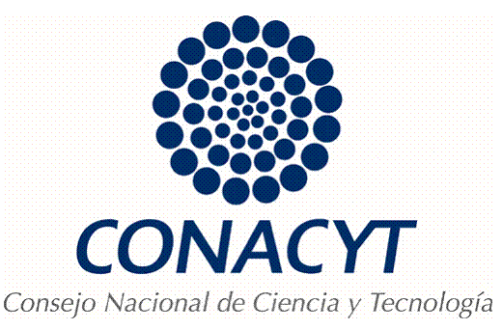 | DIRECCION ADJUNTA DE POSGRADO Y BECAS  DIRECCIÓN DE POLÍTICA Y COOPERACIÓN INTERNACIONAL EN CIENCIA Y TECNOLOGÍA  PROGRAMA DE COOPERACIÓN DE POSGRADO  MEXICO - FRANCIA (PCP)  FICHA RESUMEN

Titulo del Proyecto:

Nombre
Institución Proponente en México
Programa del PNPC en el que está inscrito el estudiante
Nombre del Tutor Mexicano
Nombre del Co-Tutor Mexicano
Nombre del Estudiante Mexicano
Nombre de la Empresa Mexicana
Nombre del Responsable de la empresa Mexicana

Nombre
Institución Proponente en Francia
Nombre del Tutor Francés
Nombre del Co-Tutor Francés
Nombre del Estudiante Francés
Nombre de la Empresa Francesa
Nombre del Responsable de la empresa Francesa

DIRECCION ADJUNTA DE POSGRADO Y BECAS
DIRECCIÓN DE POLÍTICA Y COOPERACIÓN INTERNACIONAL EN CIENCIA Y TECNOLOGÍA

PROGRAMA DE COOPERACIÓN DE POSGRADO
MEXICO - FRANCIA (PCP)

FICHA RESUMEN

Resumen del proyecto (Máximo 10 líneas)

